有关签订《就业协议书》注意事项

就业协议书是由教育部高校学生司统一制定的或由省教育主管部门统一制定的，由学校、毕业生、用人单位三方共同签署后生效，对签约双方都有约束力。应该注意的是，协议虽然不是劳动合同，但也是一个法律行为，所以在签订协议之前也要三思而后行，《就业协议书》是毕业生开报到证、户口迁移证和移交档案关系的依据。同学们在签订协议时，请注意以下事项：
第一、就业协议书每一项内容的填写必须准确、规范、不得缺项，特别是涉及学校名称、专业、学历等字段，必须与毕业证一致，不得缩写；就业协议上用人单位名称一栏必须完整填写单位全称（和公章一致），不要简写、误写或写别名。
第二、协议书中“用人单位意见”必须加盖签约用人单位或单位人事部门公章，盖其他部门章无效。
第三、一般情况下，协议书中“用人单位上级主管部门意见”必须盖单位所在县（市）人力资源和社会保障局或人才交流中心的公章。
就业协议书签订后，有没有生效，主要还是取决于“用人单位上级主管部门的意见”。如果有“用人单位上级主管部门的签章”，则协议生效，可以在毕业时办理报到证和移交档案关系。否则无法办理报到证和档案关系。
第四、签订就业协议书后，及时把协议书上交辅导员，以免延误办理报到证。
第五、就业协议一旦签订即须履约，如违约必须承担相应责任。一是要担负签约时与用人单位约定的责任（如违约金），二是要进行报到证办理的改派（①提供解约证明；②及时通知辅导员或系就业办；③取回自己的协议书）。
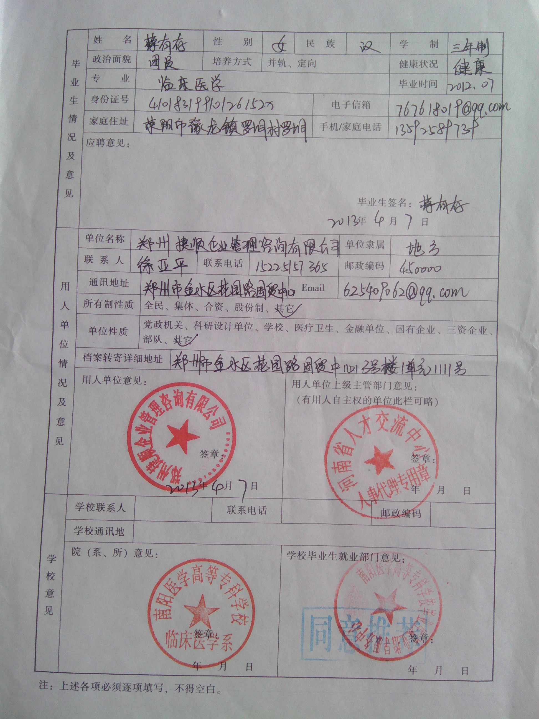
应聘意见：愿意到贵单位工作
签约单位或单位人事部门盖章地方
单位所在县（市）人力资源和和社会保障局或人才交流中心盖章
个人信息
单位信息

